Приложение 2

ТЕХНОЛОГИИ И ИНСТРУМЕНТЫ ФОРМИРОВАНИЯ ФИНАНСОВОЙ ГРАМОТНОСТИ ОБУЧАЮЩИХСЯ

Некрасова Лилия Васильевна
к.э.н., доцент,
Курский институт развития образования,
РФ, г. Курск
E-mail: nekrasova.65@mail.ru

АННОТАЦИЯ
Цель. Метод. Результат. Выводы.

Ключевые слова: ключевое слово; ключевое слово; ключевое слово.

Текст статьи. Текст статьи. Текст статьи. Текст статьи. Текст статьи. «Цитата» [1, с. 35]. Текст статьи. Текст статьи. Текст статьи. Текст статьи.
Таблица 1.
Название таблицы
Текст | Текст | Текст | Текст | Текст
Текст | Текст | Текст | Текст | Текст
Текст | Текст | Текст | Текст | Текст
Текст | Текст | Текст | Текст | Текст

Текст статьи. «Цитата» [2, с. 35]. Текст статьи. Текст статьи. Текст статьи.

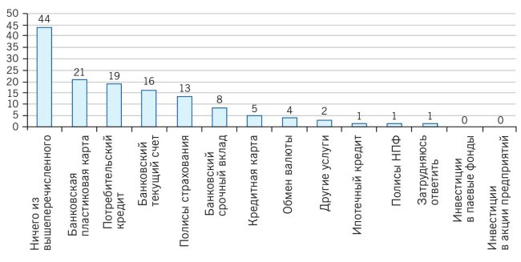
Рисунок 1. Название рисунка

Текст статьи. Текст статьи. Текст статьи. Текст статьи. Текст статьи. «Цитата» [3, с. 35]. Текст статьи. Текст статьи. Текст статьи. Текст статьи.
Текст статьи. Текст статьи. Текст статьи. Текст статьи. Текст статьи.

Список литературы:

